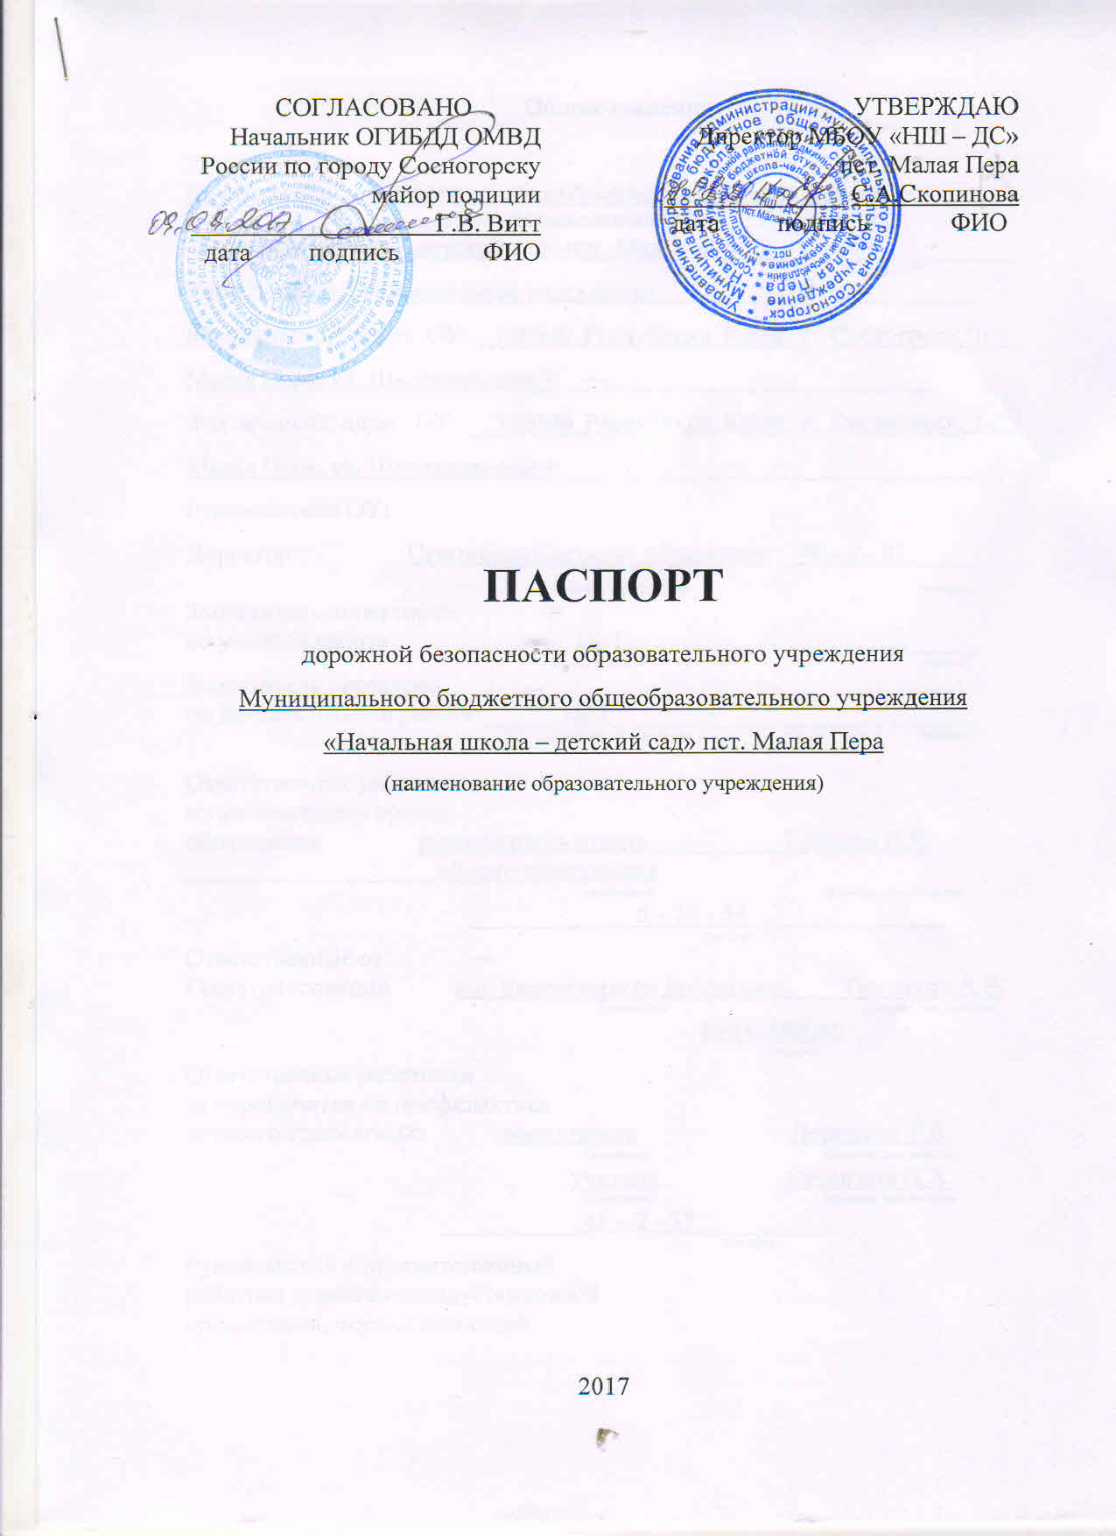
Общие сведения

Муниципальное бюджетное общеобразовательное учреждение_________
(Наименование ОУ)
«Начальная школа – детский сад» пст. Малая Пера_____________________
Тип ОУ общеобразовательное учреждение ____________________
Юридический адрес ОУ: _169540 Республика Коми, г. Сосногорск, пст. Малая Пера, ул. Школьная, дом 4 ____________________________
Фактический адрес ОУ: __169540 Республика Коми, г. Сосногорск, пст. Малая Пера, ул. Школьная, дом 4 __________________________________
Руководители ОУ:
Директор Скопинова Светлана Абрамовна _48 – 2 - 37_____
(фамилия, имя, отчество) (телефон)
Заместитель директора
по учебной работе _________НЕТ___________ _______________
(фамилия, имя, отчество) (телефон)
Заместитель директора
по воспитательной работе ______НЕТ____________ _______________
(фамилия, имя, отчество) (телефон)

Ответственные работники
муниципального органа
образования руководитель отдела Топинко Н.Е.
общего образования
(должность) (фамилия, имя, отчество)
_____________5 – 20 - 56________________
(телефон)
Ответственные от
Госавтоинспекции и.о. инспектора по пропаганде Тюрикова А.В.
(должность) (фамилия, имя, отчество)
89042368060
(телефон)
Ответственные работники
за мероприятия по профилактике
детского травматизма воспитатель Доронина Т.В.
(должность) (фамилия, имя, отчество)
учитель Сурыгина Н.А.
(должность) (фамилия, имя, отчество
___________48 – 2 - 37___________
(телефон)
Руководитель или ответственный
работник дорожно-эксплуатационной
организации, осуществляющей
содержание УДС∗ «Спецавтодор» ______________
(фамилия, имя, отчество) (телефон)

Руководитель или ответственный
работник дорожно-эксплуатационной
организации, осуществляющей
содержание ТСОДД* _____________________ ______________
(фамилия, имя, отчество) (телефон)

Количество учащихся/воспитанников ___________10 / 13_______________
Наличие уголка по БДД имеется (фойе школы )________________________
(если имеется, указать место расположения)
Наличие класса по БДД __________НЕТ______________________
(если имеется, указать место расположения)
Наличие автогородка (площадки) по БДД ____________________________

Наличие автобуса в ОУ _______НЕТ__________________________
(при наличии автобуса)
Владелец автобуса ______________________________________________
(ОУ, муниципальное образование и др.)

Время занятий в ОУ:
1-ая смена: 8:30 – 14:00
внеклассные занятия: 15:00 – 16:00

Телефоны оперативных служб:
_________________________
_________________________
_________________________

Содержание

- План-схема ОУ.
- район расположения ОУ,
- пути движения транспортных средств к местам разгрузки/погрузки и рекомендуемых безопасных путей передвижения детей по территории образовательного учреждения.

- Информация об обеспечении безопасности перевозок детей специальным транспортным средством (автобусом).
  - общие сведения;
МБОУ «Начальная школа – детский сад» пст. Малая Пера расположен на центральной улице; с западной стороны расположены нежилые постройки, с южной стороны – бывшая котельная, автодорог – НЕТ. С восточной стороны асфальтированная автодорога, тротуары и пешеходные переходы имеются. С северной стороны расположена хозяйственная часть, где расположен подъезд. Автостоянок нет
  - маршрут движения автобуса до ОУ;
Автобуса - НЕТ

III. Приложения:

I. План-схемы ОУ.
План-схема района расположения ОУ,
.

улица Советская
У

Пожарный водоем
Прачечная

Начальная школа - детский сад
Школьная д.4
ДК, библиотека, почта,
Отдел по работе с населением

колонка

Хоз. постройки

Сарай
Дом 16
Дом 20
Дом 18

- жилая застройка - направление безопасного
движения детей
- нежилая застройка

- проезжая часть

- тропинка

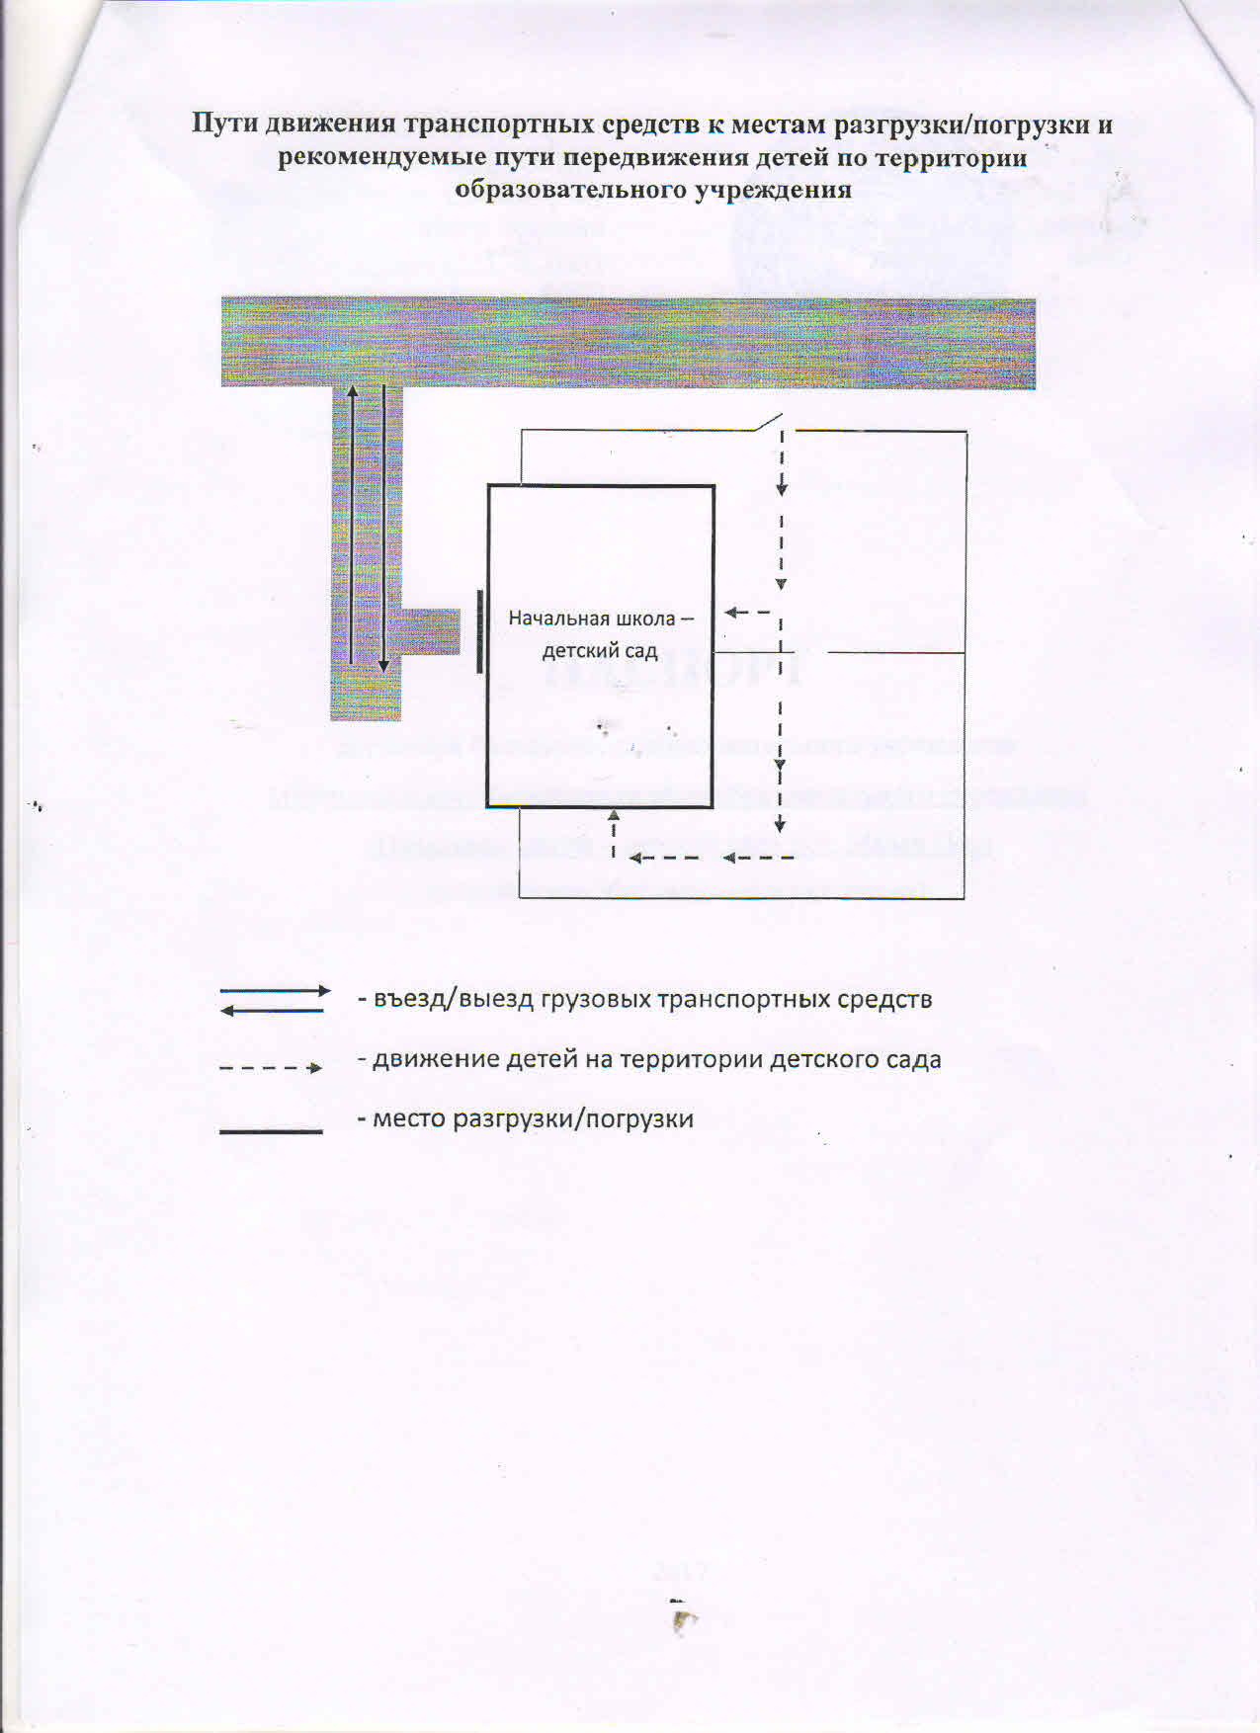

СОГЛАСОВАНО  Начальник ОГИБДД ОМВД России по городу Сосногорску  майор полиции  Г.В. Витт  дата подпись ФИО |  |  | УТВЕРЖДАЮ  Директор МБОУ «НШ – ДС» пст. Малая Пера  ______________ С.А.Скопинова  дата подпись ФИО

ПАСПОРТ
дорожной безопасности образовательного учреждения
Муниципального бюджетного общеобразовательного учреждения «Начальная школа – детский сад» пст. Малая Пера
(наименование образовательного учреждения)

2017

 Дорожно-эксплуатационные организации, осуществляющие содержание УДС, несут ответственность в соответствии с законодательством Российской Федерации (Федеральный закон «О безопасности дорожного движения» №196-ФЗ, КоАП, Гражданский кодекс).

